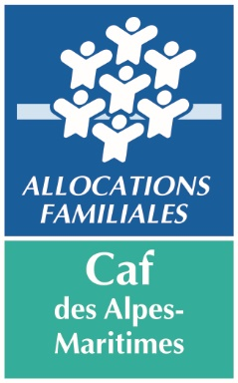
Attestation de changement de situation pour les demandes déposées sur la plateforme Elan

Je soussigné Cliquez ou appuyez ici pour entrer du texte.
Agissant en qualité de Cliquez ou appuyez ici pour entrer du texte.

Certifie que depuis la dernière déclaration il n’y a pas (ou il a eu) des changements

- Pour les Associations : statuts/récépissé de déclaration en Préfecture Choisissez un élément.
- Pour les Mutuelles : récépissé de demande d’immatriculation au registre national des mutuelles Choisissez un élément.
- Pour les Collectivités Territoriales et EPCI :
  - Arrêté préfectoral portant création/modification d’un EPCI et détaillant le champ de compétence Choisissez un élément.
  - Statuts Choisissez un élément.
- Numéro de SIREN/SIRET Choisissez un élément.
- Relevé d’identité bancaire Choisissez un élément.
- Autre Cliquez ou appuyez ici pour entrer du texte.

Fait à Cliquez ou appuyez ici pour entrer du texte. Le Cliquez ou appuyez ici pour entrer une date.

Signature et cachet

Dans le cas de modification d’un ou plusieurs points merci de déposer les nouvelles pièces justificatives dans le dossier de demande Elan.

Caisse d’Allocations Familiales
Courriel : plateformeelan.caf06@caf.fr

